Załącznik do postępowania na:
Wykonanie dokumentacji p.n.: „Rozbudowa drogi powiatowej Nr 4422W na odcinku od skrzyżowania z DW 636 w msc. Jadów do tunelu pod linią kolejową w msc. Borzymy, gm. Jadów” wraz z uzyskaniem zezwolenia na realizację inwestycji drogowej (ZRID)

w ramach zadania: Dokumentacja projektowa rozbudowy drogi powiatowej nr 4422W od DW 636 do msc. Borzymy, gm. Jadów

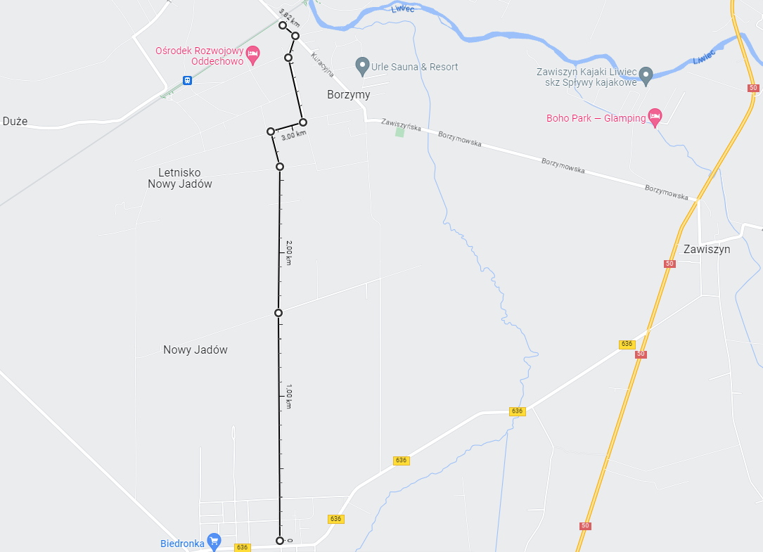
żródło: https://www.google.com/maps/

